SIARAN PERS

UNTUK DITERBITKAN SEGERA

Bandara Komodo Siap Layani Penerbangan Internasional Dukung KTT ASEAN

Jakarta, Kominfo Newsroom – Bandara Komodo, Labuan Bajo, Nusa Tenggara Timur (NTT) siap melayani penerbangan dari dan ke luar negeri untuk kelancaran pergerakan para pemimpin negara dan peserta selama penyelenggaraan KTT ke-42 ASEAN.

Kesiapan tersebut ditetapkan melalui Keputusan Menteri Perhubungan Nomor KM 33 Tahun 2023. Penetapan itu berlaku mulai 2-18 Mei 2023 dan Direktur Jenderal (Dirjen) Perhubungan Udara Kementerian Perhubungan (Kemenhub) bertugas melakukan pengawasan.

"KTT akan berlangsung dalam waktu dekat ini di Labuan Bajo, untuk itu kami perlu mempersiapkan sarana dan prasarana Bandara Komodo dalam melayani penerbangan internasional guna mendukung kelancaran acara tersebut," kata Dirjen Perhubungan Udara M. Kristi Endah Murni, di Jakarta, Rabu (19/4/2023).

Kemenhub menyebut beberapa ketentuan yang harus dipenuhi oleh penyelenggara Bandara Komodo, yaitu terpenuhinya persyaratan keselamatan dan keamanan dan pelayanan sebagai bandar udara yang melayani penerbangan dari dan ke luar negeri.

Selanjutnya, tersedianya unit kerja dan personel yang bertanggung jawab untuk pelaksanaan kegiatan kepabeanan, keimigrasian dan kekarantinaan dan melakukan publikasi aeronautika sesuai dengan ketentuan peraturan perundang-undangan yang berlaku.

Untuk pengaturan operasional penerbangan selama penyelenggaraan KTT ke-42 ASEAN tersebut telah diterbitkan pula Surat Edaran (SE) Nomor SE 6 Tahun 2023 yang bertujuan untuk memastikan seluruh rangkaian kegiatan berjalan dengan aman, tertib, dan lancar serta meminimalisasi dampak gangguan terhadap pelayanan penerbangan.

Dalam SE itu disebutkan selama masa penyelenggaraan KTT ke-42 ASEAN, jam operasional Bandara Komodo akan beroperasi selama 24 jam. Selain itu, juga terdapat larangan menginap (remain over night) bagi pesawat penerbangan niaga berjadwal, niaga tidak berjadwal, dan bukan niaga serta pembatasan ground time dan pembatasan operasi penerbangan.

Kristi turut mengimbau kepada maskapai agar menjadwalkan ulang penerbangan reguler yang berada pada rentang waktu pemberlakuan pembatasan operasi penerbangan dan memastikan kesiapan armada, awak pesawat, suku cadang serta personel pendukung lainnya.

Lalu, memastikan pelayanan kepada penumpang baik saat pre-flight, in-flight, dan post-flight dapat berjalan dengan baik.

Untuk menunjang kelancaran KTT ASEAN, kata dia, juga telah disiapkan bandara pendukung terdekat sebagai tempat parkir pesawat para delegasi, yakni Bandara I Gusti Ngurah Rai, Bandara Lombok Praya, Bandara Sultan Hasanuddin, dan Bandara El Tari.

Sejumlah fasilitas pendukung lain juga tengah disiapkan, di antaranya fasilitas pemeriksaan custom, imigration, and quarantine (CIQ) dan fasilitas helipad untuk medical evacuation.

Kristi juga menegaskan bahwa selama berlangsungnya penyelenggaraan acara tersebut, pengoperasian pesawat udara tanpa awak (PUTA) dilarang, selain yang telah memperoleh izin dari Ditjen Perhubungan Udara dan instansi terkait untuk kepentingan penyelenggaraan KTT ASEAN pada ruang udara di sekitar Bandara Komodo dan bandara pendukung lainnya.

"Keterlibatan seluruh pihak terkait demi kesuksesan gelaran KTT ASEAN ini tentunya sangat diperlukan karena akan membawa nama baik Indonesia di mata internasional sekaligus ajang untuk memperkenalkan destinasi wisata di Labuan Bajo," ujar Kristi (Benardy/Elvira/TR)

***

Untuk Informasi lebih lanjut, silakan menghubungi kontak di bawah ini.

Dirjen Informasi dan Komunikasi Publik Kementerian Kominfo – Usman Kansong (0816785320).

Dapatkan informasi lainnya di https://infopublik.id

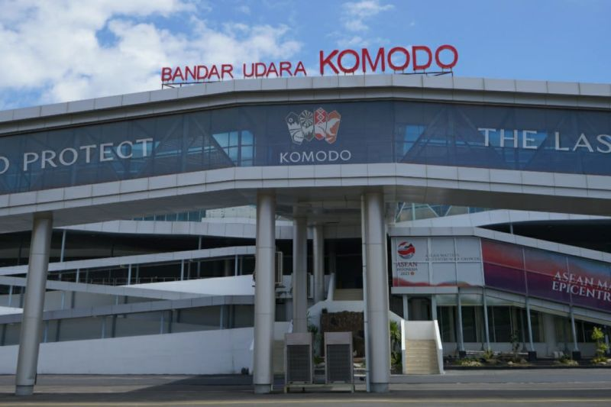

Bandara Komodo, Labuan Bajo, NTT. ANTARA/HO-Ditjen Perhubungan Udara

